需求分析：

在C++环境中测试算法的速度和效率。

设计与分析：

重新定义API；

代码也可以是包含类的形式的；

流程图

工作时间分析：

三个晚自习的时间，共12小时

涉及到的算法函数有Warp Equation、Bilateral Filter、Inpainting算法设置

具体读取函数的批量处理留在后面。

Bugs:

类或者结构体定义在头文件中、Cpp实现文件、Main函数文件的区别？

利用extern！

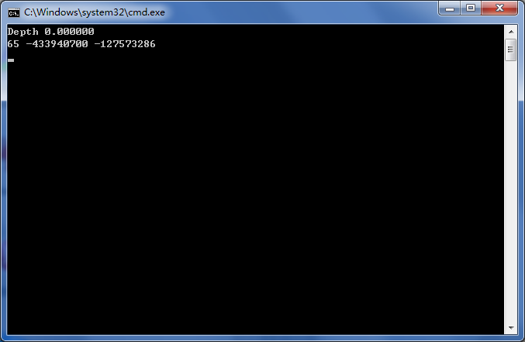

输出格式不同造成的显示区别，%f, %d

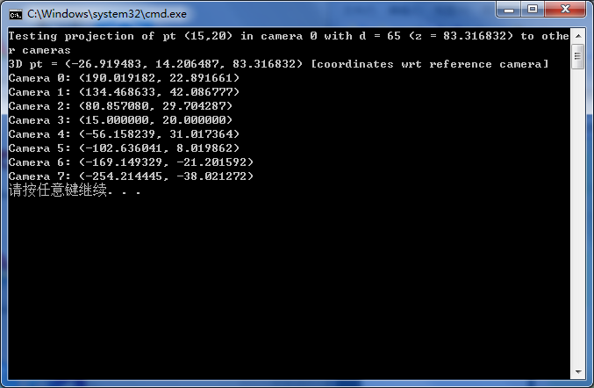

2015.03.31

前向映射和反向映射代码完成